Architektura projektu i główna koncepcja
- Architektura projektu
MATLAB
├── main.m
├── params.m
├── dp_solver.m
├── run_matlab.m
├── run_simulink.m
├── classic_methods.m
├── plots.m
└── system_model.slx
- Główna koncepcja
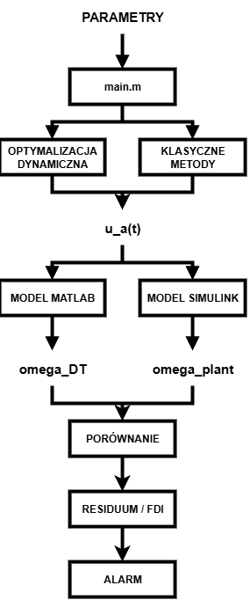

Parametry projektu
- Parametry silnik prądu stałego
Zmienna | Wartość | Opis
p.motor.Ra | 1.5 | Rezystancja uzwojenia [Ohm]
p.motor.La | 0.05 | Indukcyjność uzwojenia [H]
p.motor.Kt | 0.5 | Stała momentu [N*m/A]
p.motor.Ke | 0.5 | Stała SEM [V*s/rad]
p.motor.J | 0.01 | Moment bezwładności [kg*m^2]
p.motor.B | 0.1 | Współczynnik tarcia lepkiego [N*m*s/rad]
p.motor.TL | 0.0 | Moment obciążenia [N*m]

- Warunki początkowe i wartość zadana
Zmienna | Wartość | Opis
p.initial.i_a | 0.0 | Początkowy prąd twornika [A]
p.initial.omega | 0.0 | Początkowa prędkość [rad/s]
p.reference.omega | 10.0 | Zadana prędkość [rad/s]

- Parametry symulacji i ograniczenia
Zmienna | Wartość | Opis
p.sim.dt | 0.05 | Krok czasowy [s]
p.sim.Tsim | 2.0 | Czas symulacji [s]
p.limits.Umin | 0.0 | Minimalne napięcie twornika [V]
p.limits.Umax | 24.0 | Maksymalne napięcie twornika [V]
p.limits.Imin | 0.0 | Minimalny prąd [A]
p.limits.Imax | 4.0 | Maksymalny prąd [A]
p.limits.omega_min | 0 | Minimalna prędkość [rad/s]
p.limits.omega_min | 12 | Maksymalna prędkość [rad/s]

- Parametry regulatorów klasycznych
Zmienna | Wartość | Opis
p.control.Kp | 5.0 | Wzmocnienie proporcjonalne
p.control.Ki | 2.0 | Czas różniczkowania
p.control.Kd | 0.0 | Czas różniczkowania

- Parametry ataku i detekcji FDI
Zmienna | Wartość | Opis
p.fdi.start_time | 1.0 | Moment ataku
p.fdi.type | bias | Rodzaj ataku
p.fdi.magnitude | 0.0
p.detection.threshold | 1.0 | Próg residuum [rad/s]

Równania modelu silnika
- Równanie elektryczne
$$u_{a}\left(t\right)=R_{a}i_{a}(t)+L_{a}\frac{di_{a}\left(t\right)}{dt}+K_{e}ω(t)$$
- Równanie mechaniczne
$$J\frac{dω}{dt}=K_{i}i_{a}-M_{L}-Bω$$
- Moment elektromagnetyczny
$$M_{e}=K_{i}i_{a}$$
- Wektor stanu i wejście
$$x=\left[\begin{matrix}i_{a} \\ ω\end{matrix}\right]$$
$$u=u_{a}$$

Model Matlab
- Równania
$$\frac{di_{a}}{dt}=-\frac{R_{a}}{L_{a}}i_{a}-\frac{K_{e}}{L_{a}}ω+\frac{1}{L_{a}}u_{a}$$
$$\frac{dω}{dt}=\frac{K_{t}}{J}i_{a}-\frac{B}{J}ω-\frac{1}{J}T_{L}$$
- Macierz stanu
$$A=\left[\begin{matrix}-\frac{R_{a}}{L_{a}} & -\frac{K_{e}}{L_{a}} \\ \frac{K_{t}}{J} & -\frac{B}{J}\end{matrix}\right]$$
- Wejście elektryczne
$$B_{u}=\left[\begin{matrix}\frac{1}{L_{a}} \\ 0\end{matrix}\right]$$
- Zakłócenie mechaniczne
$$B_{d}=\left[\begin{matrix}0 \\ -\frac{1}{J}\end{matrix}\right]$$
- expm zamiast Eulera
Dla stałego wejścia w pojedynczym przedziale próbkowania wykorzystujemy dokładną dyskretyzację liniowego modelu ciągłego przy założeniu ZOH:
$$x_{k+1}=A_{d}+B_{u,d}u_{k}+B_{d,d}T_{L}$$
- Test działania
Poprawność implementacji modelu cyfrowego bliźniaka zweryfikowano dla stałego napięcia twornika $u_{a}=8$V i zerowego momentu obciążenia. Dla stanu ustalonego równania modelu prowadzą do wartości $ω_{ss}=10$rad/s, $i_{a,ss}=2$A oraz $M_{e,ss}=1$Nm. Wyniki symulacji MATLAB są zgodne z wartościami wyznaczonymi analitycznie, co stanowi wstępną weryfikację poprawności implementacji modelu.

Model Simulink
- Równania:
$$\frac{di_{a}}{dt}=-\frac{R_{a}}{L_{a}}i_{a}-\frac{K_{e}}{L_{a}}ω+\frac{1}{L_{a}}u_{a}$$
$$\frac{dω}{dt}=\frac{K_{t}}{J}i_{a}-\frac{B}{J}ω-\frac{1}{J}T_{L}$$
- Test modelu
Model matematyczny cyfrowego bliźniaka oraz model obiektu opracowany w środowisku Simulink stanowią dwie niezależne implementacje tego samego układu elektromechanicznego. Weryfikację przeprowadzono dla stałego napięcia twornika $u_{a}=8$V. Oba modele osiągnęły stan ustalony równy $ω=10$rad/s, $i_{a}=2$A oraz $M_{e}=1$Nm. Niewielkie różnice w przebiegach przejściowych oraz obliczonej energii wynikają z zastosowania odmiennych metod numerycznych: dokładnej dyskretyzacji ZOH modelu stanu w MATLAB-ie oraz rozwiązania modelu ciągłego solverem ode45 w Simulinku.

Optymalizacja dynamiczna
- Obliczanie energii elektrycznej pobranej w kroku
  - Model liniowy
$$\dot{x}=Ax+B_{u}u+B_{T}T_{L}$$
$$x=\left[\begin{matrix}i_{a} \\ ω\end{matrix}\right]$$
  - Ewolucja dla stałego u_{k} w obrębie kroku
$$x\left(t_{k}+τ\right)=e^{Aτ}x_{k}+\int_{0}^{τ}{e^{A\left(τ-s\right)}\left(B_{u}u_{k}+B_{T}u_{L}\right)ds}$$
  - Pierwszy element wektora ewolucji, który następnie jest integrowany po ͳ∈[0, Δt]
$$i_{a}\left(t_{k}+τ\right)$$
- Energia elektryczna pobrana w kroku:
$$E_{k}=\int_{t_{k}}^{t_{k+1}}{u_{k}i_{k}\left(t\right)dt}$$
Ponieważ napięcie u_{k} jest stałe:
$$E_{k}=u_{k}\int_{t_{k}}^{t_{k+1}}{i_{k}\left(t\right)dt}$$

- Praktyczna metoda dla DP
      - Δt – 0.05 s
- 10 podprzedziałów → δt = 0.05/10 = 0.005 s
Dla każdego kolejnego sterowania:
- t = 0.000 s → i(0)
- t = 0.005 s → i(1)
- t = 0.010 s → i(2)
- …
- t = 0.050 s → i(10)
- Następnie wzór uwzględniający szybki przebieg prądu na początku ruzruchu
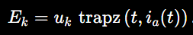
- Funkcja celu
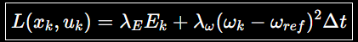
oraz
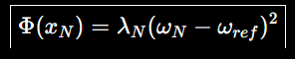
stąd
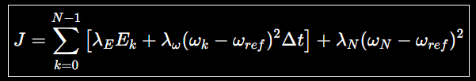
równanie Bellmana
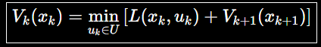
przy
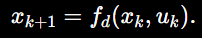
- Świadome ograniczenie DP do pracy jednokierunkowej: dodatnie napięcie, dodatni prąd, bez hamowania odzyskowego
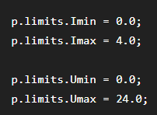
- Notatka
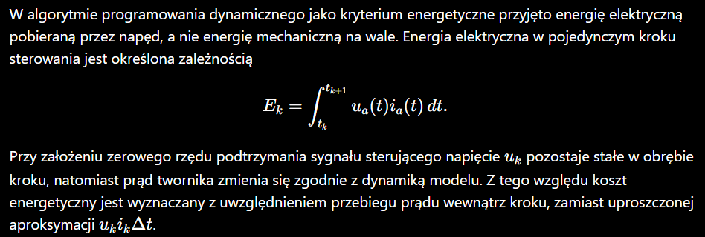
- Działanie algorytmu dp_solver.m
  - 21 x 61 = 1281 próbek przestrzeni stanów
  - Dla każdego punktu algorytm sprawdza 31 możliwych stanów dla N = 40 kroków
  - W przybliżeniu wykonywane jest ok. 40 x 21 x 61 x 31 ≈ 1.59 mln ocen przejść
  - Dla każdego przejścia rozwiązywany jest problem (ik​,ωk​,uk​)⟶(ik+1​,ωk+1​) i oceniany jest jego koszt
  - Liczona jest energia:
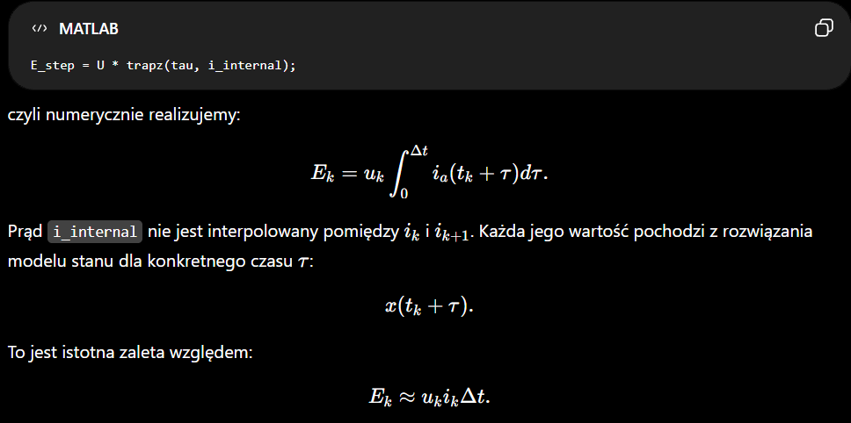
  - Interpolacja funkcji Bellmana
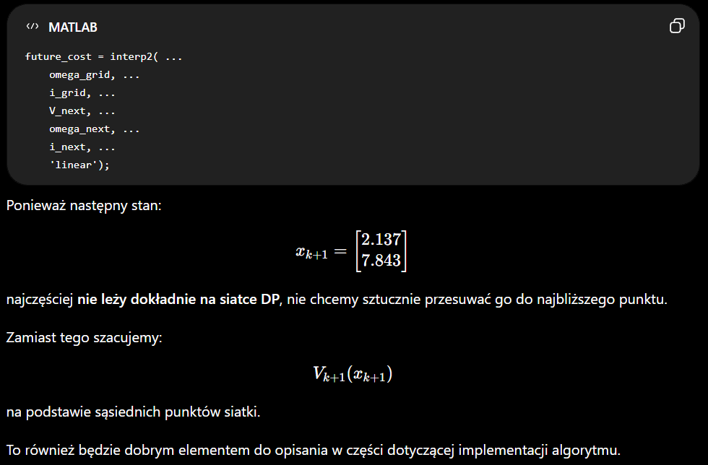
  - Poprawka
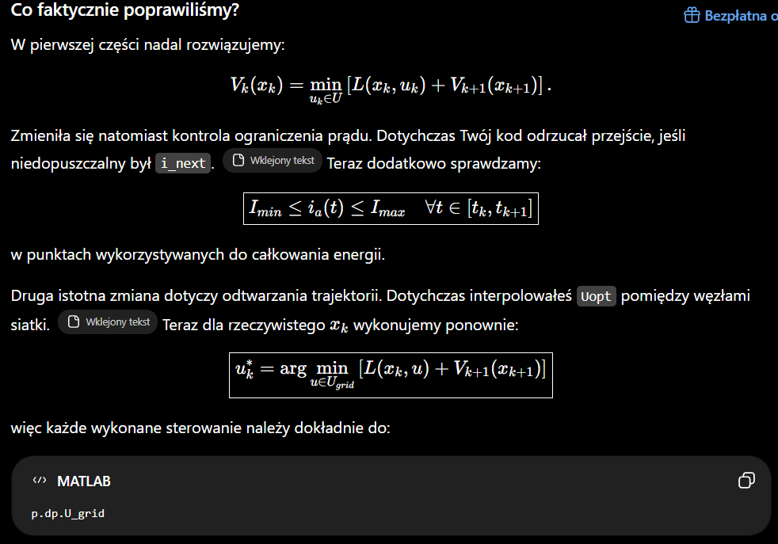

Klasyczne metody sterowania
- Wybrane metody
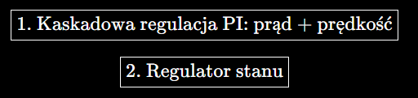
- Układ regulacji PI
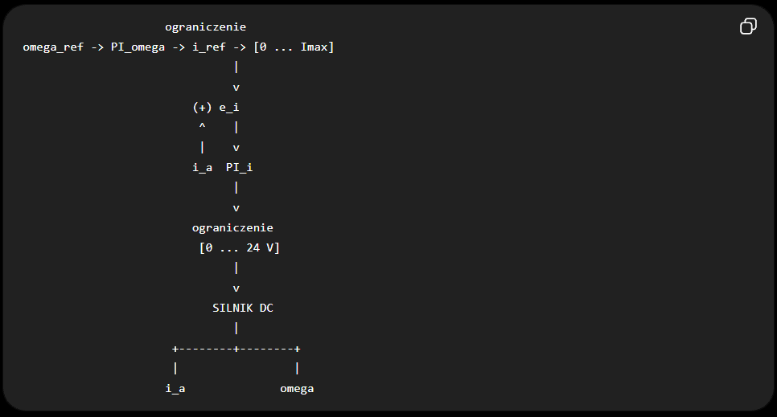
  - Wewnętrzna pętla prądowa
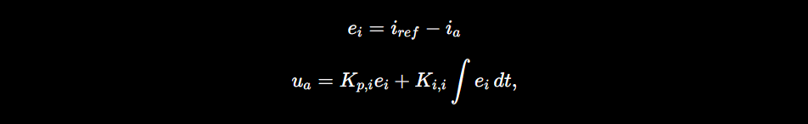
  - Zewnętrzna pętla prędkości
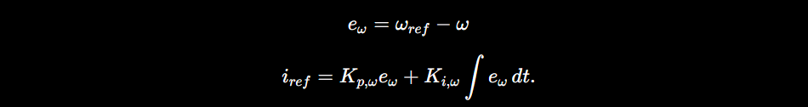
  - Ograniczenia
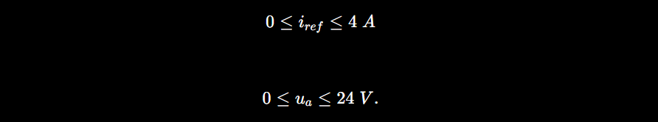
- Projekt wewnętrznej pętli
  - Równanie obwodu twornika
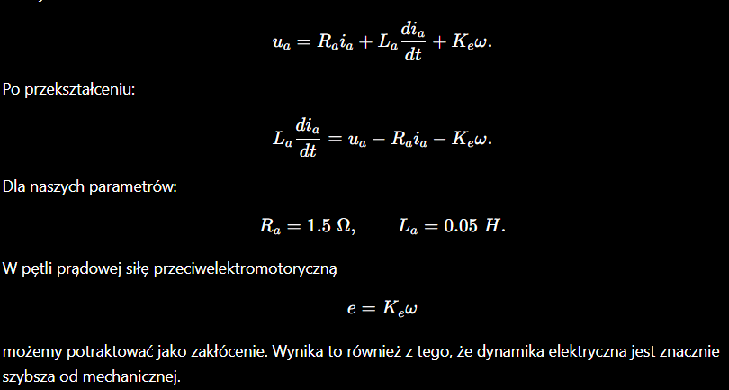
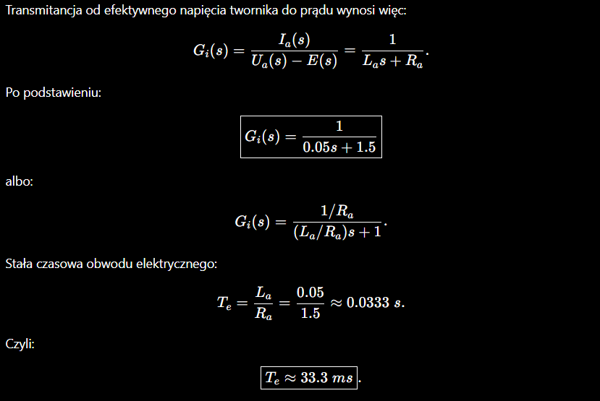

  - Regulator PI prądu
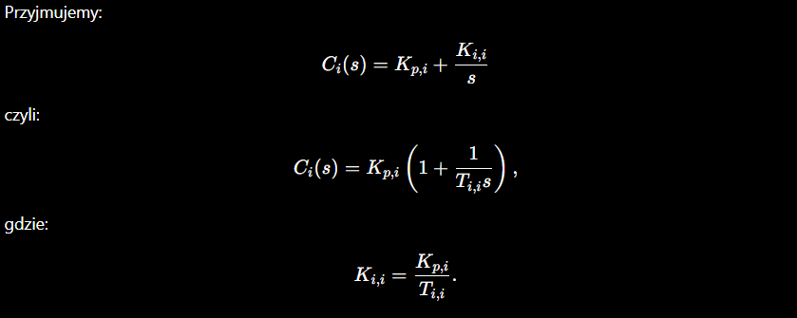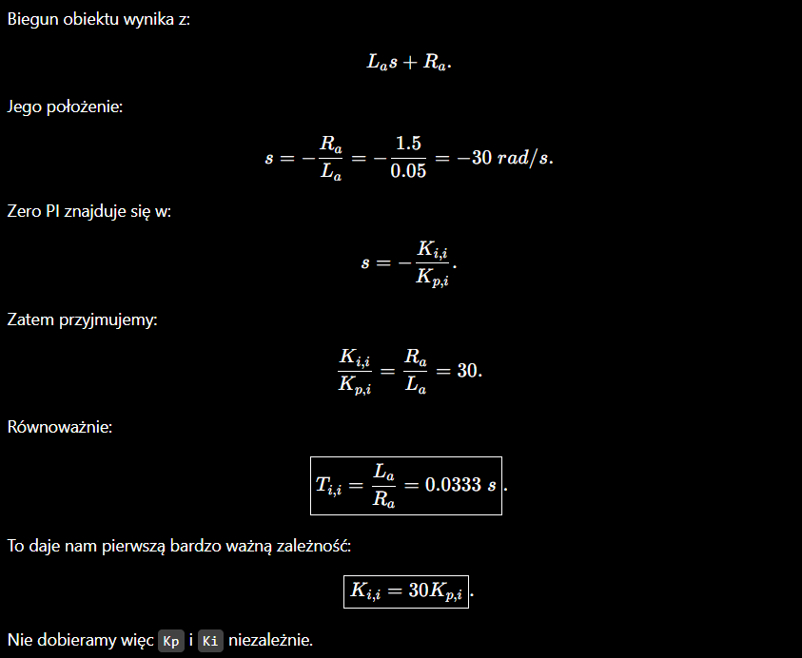

  - Wydarzenia po kompensacji
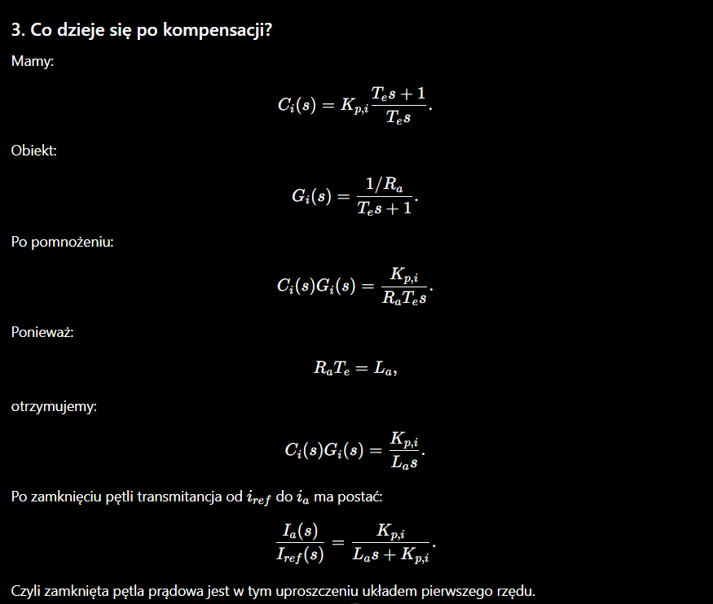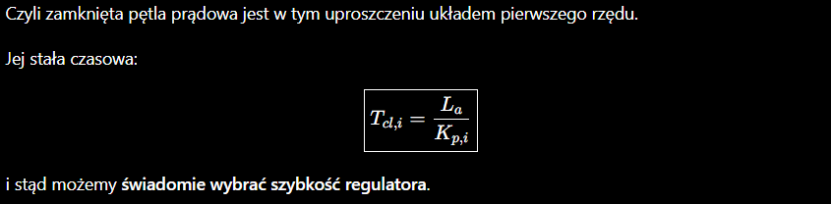

  - Dobór szybkości pętli prądowej
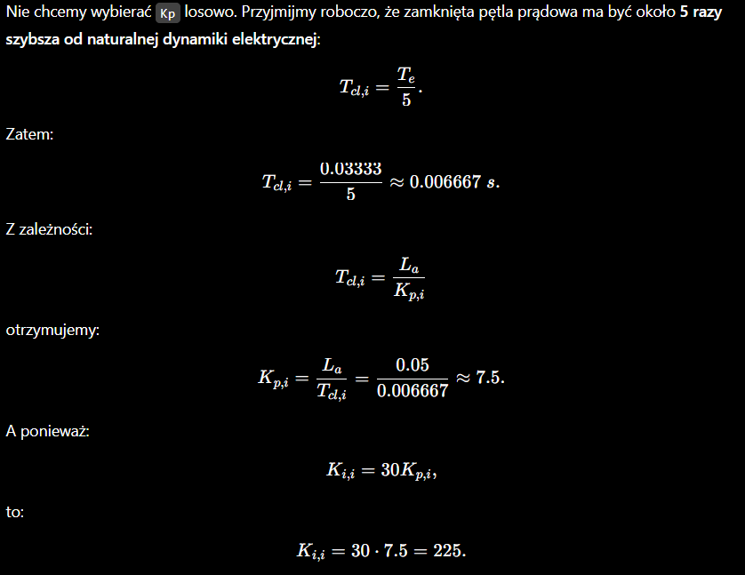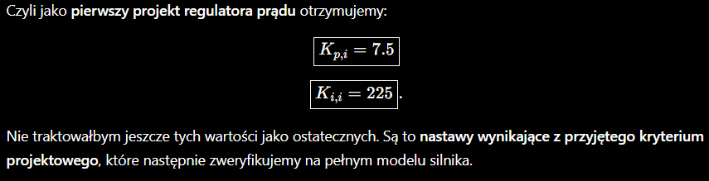
  - Notatka z etapu
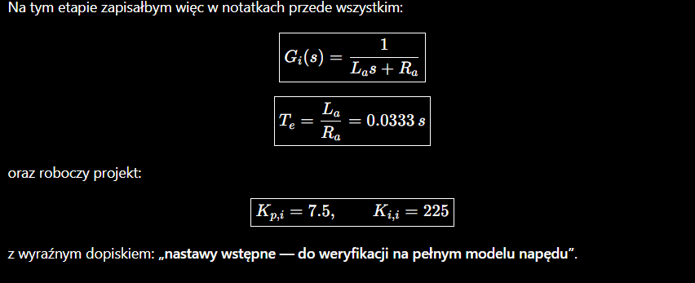

- Projekt zewnętrznej pętli
  - Struktura
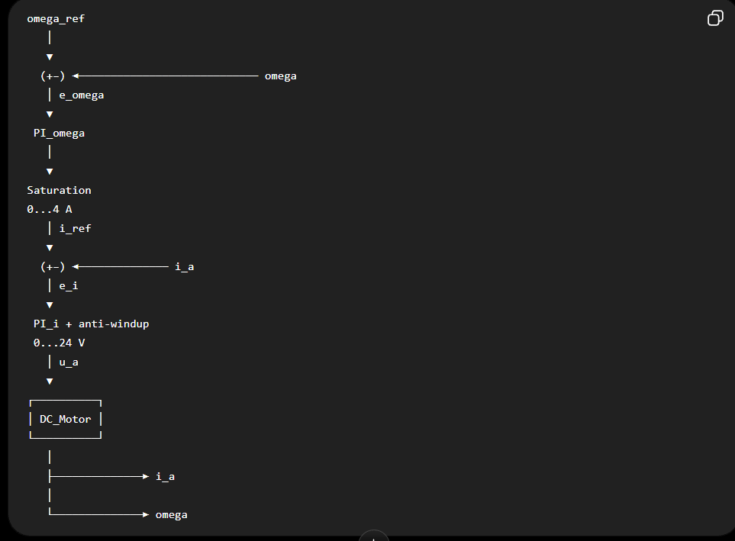
  - Dlaczego regulator prędkości zadaje prąd ?
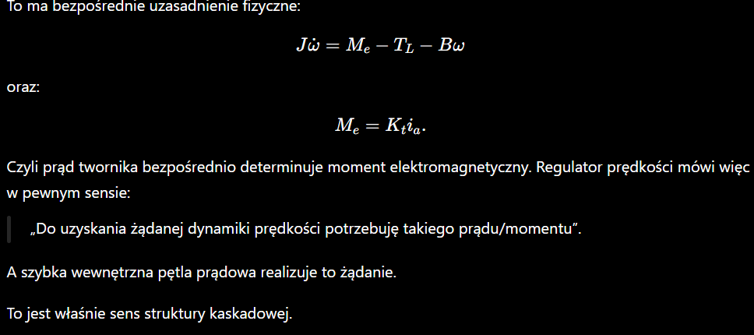

- Regulator z zmienną stanu
  - Co oznacza sterowanie od stanu ?
